3.2. Интегрированные энергетические системы

Воропай Н.И., Стенников В.А.
ИСЭМ СО РАН

3.2.1. Характеристика проблемы

Энергетика по сути является инфраструктурной отраслью, задача которой – обеспечение энергоснабжения потребителей с требуемой надежностью и приемлемым качеством энергоносителя. Инфраструктурная роль особенно присуща электроэнергетическим, газо- и теплоснабжающим системам, имеющим развитую транспортно-распределительную сетевую инфраструктуру. Эти энергетические системы обычно подразделяются на производственно-транспортные (крупные электростанции и теплоэлектроцентрали, крупные котельные, газовые месторождения, подземные газохранилища, транспортные электрические и трубопроводные сети) – супер-системы - и системы энергоснабжения, представляющие собой распределительные электрические и трубопроводные сети, до недавнего времени не имевшие энергетических источников, а в последние десятилетия включающие установки распределенной генерации, – мини-системы. Особо важное значение имеют системы энергоснабжения современных городов и промышленных центров, имеющие развитую энергетическую инфраструктуру, включающую электроснабжающие, газоснабжающие и теплоснабжающие системы, к которой в последнее время относят и системы хладоснабжения [1]. В связи со стандартизацией интеллектуальных измерительных приборов и активным использованием потребителями собственных микроисточников энергии (солнечные фотопанели и коллекторы, микротурбины, микронакопители электроэнергии и тепла, и др.), а также альтернативных приборов использования энергии, исследуются проблемы создания и функционирования микроэнергетических систем на уровне потребителей – микро-систем [2 – 4 и др.]. Иерархия супер-, мини-, микро-систем на примере электроэнергетических систем показана на рис.1.
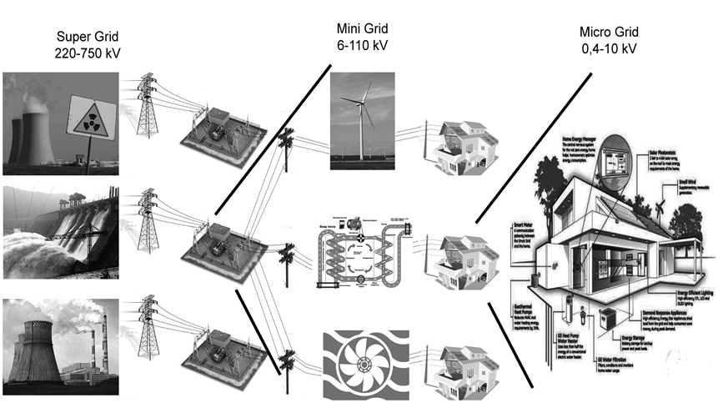
Рис.1. Супер-мини-микро-электроэнергетическое объединение

Производственно-транспортные энергетические системы обладают определенной интеграцией в плане использования энергоносителя одной системы в другой (например, газ как топливо на электростанциях и котельных, электроэнергия на газоперекачивающих агрегатах и др.), взаимозаменяемости энергоносителей, особенно в аварийных условиях (например, мазут вместо газа на электростанциях и котельных и др.), комплексного использования первичного энергоносителя для производства нескольких конечных энергоносителей (например, газ как топливо на теплоэлектроцентралях для производства электроэнергии и тепла). Указанная интеграция предопределяет ведущую роль рассматриваемых энергетических систем в топливно-энергетическом комплексе (ТЭК), при этом в результате оптимизации ТЭК определяются рациональные масштабы взаимодействия и взаимовлияния производственно-транспортных энергетических систем, а далее их развитие и функционирование и управление ими исследуются независимо. Производственно-транспортные энергетические системы в силу их масштабности имеют повышенное внимание в смысле обеспечения эффективности, надежности и качества их функционирования, рациональности развития. Для обеспечения эффективности и надежности этих систем и качества энергоснабжения используются развитые технологии и средства регулирования и автоматики для управления их функционированием [5, 6].
Энергетическая инфраструктура городов и промышленных центров представлена, как правило, централизованными системами либо на базе ТЭЦ с комбинированным производством электрической и тепловой энергии, либо на базе котельных и загородных электростанций с раздельным производством этих видов энергии. Энергетическая инфраструктура городов включает также газораспределительные сети, доводящие газ до конкретных потребителей. Эти системы нередко отличаются большими масштабами, значительной мощностью и объединяют десятки и даже сотни тысяч потребителей. В то же время, они имеют упрощенные схемы распределения энергоносителей, недостаточно оснащены средствами регулирования и автоматики, что не позволяет осуществлять управление ими в режиме реального времени и приводит к повышенным финансовым и материальным затратам, а также к значительным потерям энергии [5, 6].
Задачи управления развитием и функционированием систем энергоснабжения городов и промышленных центров решаются раздельно по типам систем, зачастую без увязки между собой получаемых решений [7-9 и др.]. Имеющее место комплексное рассмотрение проблем энергоснабжения регионов [10,11] ограничивается оптимизацией проектных решений в рамках региональных ТЭК без их дооптимизации на уровне систем энергоснабжения городов и промышленных центров и без исследования режимов работы этих систем и управления ими. В связи с этим организация скоординированного процесса развития и эксплуатации этих систем, а также рассмотрение разнотипных энергетических систем в виде единой интегрированной системы энергоснабжения позволит значительно повысить их безопасность, надежность, экономичность и экологичность. Неизбежное развитие распределенной генерации на базе нетрадиционных и возобновляемых источников энергии, как на уровне систем энергоснабжения, так и непосредственно у потребителей, и их интеграция в централизованные системы требуют реализации новых принципов построения этих систем и создания интеллектуальных систем управления ими с развитым информационно-коммуникационным обеспечением. Объединение разрозненных систем разного уровня в единый технологический комплекс обеспечит реализацию новых функциональных возможностей, применение более совершенных технологий в эксплуатации и создание интегрированных централизованно-распределенных систем с координированным управлением их режимами и активным участием потребителей в процессе энергоснабжения.
Имевшая место до последнего времени интеграция систем электро-, тепло- и газоснабжения на уровне источников электроэнергии и тепла – ТЭЦ – фактически связывает системы энергоснабжения и производственно-транспортные энергетические системы (супер- и мини-системы) лишь на стороне производства энергии. Ситуация в системах энергоснабжения радикально изменилась после появления технологий и экономических механизмов их использования в плане альтернативных возможностей для потребителей в активном выборе приборов использования энергии – теплоснабжение от ТЭЦ либо электроотопление, электрические или газовые печи у бытовых потребителей и др. Обобщением этих возможностей стало введение понятия энергетического хаба [12]. В результате интеграция систем электро-, тепло- и газоснабжения имеет место как на стороне производства энергии, так и на стороне ее потребления, а также на уровнях супер-, мини- и микро-систем.
Увеличение масштабов распределенной генерации и расширение использования когенерации приведет к возрастанию роли распределительных электрических и трубопроводных сетей по сравнению с транспортными сетями вследствие приближения выработки электроэнергии и тепла к их потреблению. Функционирование рынков газа, электроэнергии и тепла и активность потребителей в управлении собственным энергопотреблением вызывают существенную неопределенность в режимах транспортных электрической, газовой и тепловой сетей. Высокая доля распределенной генерации электроэнергии и тепла, прежде всего на базе возобновляемых источников энергии, в том числе непосредственно у потребителей, приведет к существенному изменению свойств энергетических систем, как производственно-транспортных, так и систем энергоснабжения. Эти факторы требуют пересмотра принципов построения производственно-транспортных энергетических систем и систем энергоснабжения, в том числе на уровне потребителей, а также управления их режимами на основе интеграции этих систем.
В отличие от уровней супер- и мини-систем, уровень микро-систем для условий России пока практически не исследован.
При создании и функционировании интегрированных энергетических систем, их интеллектуализации исключительно важную роль на всех уровнях иерархии построения этих систем играют информационно-коммуникационные технологии как инфраструктурная основа интеграции составляющих в цельную систему систем[1,13].
Исследования в области создания, развития и функционирования интегрированных энергетических систем, а также управления ими интенсивно проводятся сравнительно недавно. В [1] дан краткий обзор состояния этих исследований.

3.2.2. Элементы концепции

Рассмотренные аспекты интегрированных энергетических систем дают основания для обобщения и развития представлений о проблеме. Интегрированные интеллектуальные энергетические системы можно образно представить в виде некоторой трехслойной структуры в трех измерениях наподобие кубика Рубика (см. рис. 2) [1]. Определим эти группы слоев следующим образом: слои систем (системы электро-, тепло/хладо- и газоснабжения), слои масштаба (супер-, мини-, микро-системы), слои функций (энергетические функции, функции коммуникаций и управления, функции выработки решений). Рассмотрим более подробно представленную многослойную структуру.

Системы электроснабжения
Системы тепло/хладоснаб-
жения
Системы газоснабжения
Супер-системы
Мини-системы
Микро-системы
Выработка решений
Коммуникации и управление
Энергия

Рис. 2. Трехслойная структура интегрированных энергетических
систем в трех измерениях

Слои систем особых дополнительных комментариев и уточнений не требуют. Как указывалось выше, это ключевые инфраструктурные энергетические системы. Можно разве что еще раз отметить наличие технологических взаимосвязей между этими энергетическими системами на разных уровнях.
Слои масштаба представляются в виде следующих взаимосвязанных систем:
● супер-системы включают крупные электростанции (конденсационные и теплоэлектроцентрали), крупные котельные, газовые месторождения, подземные хранилища газа, транспортные электрические, газовые и тепловые сети;
● мини-системы включают мини-источники энергии, подключаемые к распределительным электрическим, тепловым и газовым сетям (мини-ТЭЦ, пиковые котельные, ветропарки, мини-ГЭС, фотоэлектрические комплексы и др.), а также сами упомянутые распределительные сети;
● микро-системы включают одиночные ветроагрегаты, микротурбинные установки, солнечные коллекторы и фотопанели, микро-накопители электроэнергии и тепла, и др.), а также внутридомовые электрические, тепловые и газовые сети.
Слои функций включают следующие составляющие функции:
− энергетические функции – производство, транспорт, хранение, распределение и потребление энергоресурсов (электроэнергии, тепла/холода, газа) на всех уровнях слоев систем и слоев масштаба;
− функции коммуникаций и управления – измерение (получение) информации, ее обработка, передача и представление, а также системы управления режимами и развитием интегрированных интеллектуальных энергетических систем;
− функции выработки решений включают модели и методы обоснования решений по развитию интегрированных энергетических систем, а также настроек систем управления ими.
Отметим достаточно сильные взаимосвязи между слоями функций: слой коммуникаций и управления использует информацию из слоя энергетических функций (текущие параметры структуры и режима систем, прогнозная информация на близкую и удаленную перспективу и др.), а также результаты работы моделей и методов слоя выработки решений; слой выработки решений использует информацию из слоя энергетических функций и слоя коммуникаций и управления и на этой основе вырабатывает решения для слоя коммуникаций и управления.
Представленная трехслойная структура интегрированных интеллектуальных энергетических систем дает возможность рассмотреть проблему с разных позиций и более систематично сформулировать задачи исследований.

3.2.3. Задачи исследований

Рассмотрим возможные проблемы, требующие исследований при интеграции энергетических систем, сначала с точки зрения слоев систем.
Реализуемые в настоящее время решения по интеграции производственно-транспортных супер-систем, отмеченные выше (использование выходного энергоносителя одной системы в качестве исходного для второй, взаиморезервирование в аварийных условиях и др.), определяются экономической целесообразностью и требованиями надежности энергоснабжения. Эти требования формируются для определенного набора ординарных условий и ситуаций. Открытым остается вопрос о достаточности рассматриваемых интеграционных решений для неординарных, экстремальных ситуаций. И в том, и в другом случае необходимы соответствующие компьютерные модели, позволяющие выполнять количественные оценки последствий как ординарных, так и экстремальных ситуаций, особенно с учетом тенденции развития распределенной генерации, в результате которой транспортная сеть разгружается и приобретает новые свойства, что может потребовать трансформации принципов построения производственно-транспортных энергетических систем. Следует отметить, что рассматриваемый аспект характерен для различных систем в разной степени: в наибольшей мере – для электроэнергетических систем и почти несущественен для газотранспортных систем для условий России.
Сейчас имеются необходимые компьютерные модели, позволяющие оценивать интеграционные факторы вариантно, учитывая неопределенность исходной информации.
Более существенные проблемы для исследований возникают на уровне мини-систем, т.е. систем энергоснабжения. Возникновение соответствующих исследовательских задач определяется появлением значительной доли распределенной генерации в распределительных электрических и трубопроводных сетях и альтернативных приборов потребления энергоресурсов у потребителей. В [1] представлена информация о проведенных к настоящему времени исследованиях в различных странах. Требуют соответствующие исследования для российских условий, имея ввиду новую для России ситуацию интеграции систем энергоснабжения не только на уровне источников (ТЭЦ), но и на уровне потребителей. Для этих целей могут быть на первой стадии использованы существующие независимые по отдельным системам компьютерные модели аналогично уровню супер-систем. Принципиальный вопрос таких исследований первого этапа заключается в том, насколько и для каких условий и ситуаций необходимы комплексные модели для совместного исследования интегрированных энергетических систем.
Уровень микро-систем, как было отмечено выше, пока для условий России практически не исследован. В этом плане в первую очередь необходим глубокий анализ и адаптация к российским условиям международного опыта. На основе этого могут быть сформулированы актуальные задачи исследований.
При проведении отмеченных исследований на всех уровнях необходим учет интеллектуальных технологий и средств, использование которых может коренным образом изменить свойства энергетических систем и инициировать новые проблемы, требующие своего решения.
Рассмотрим теперь возможные проблемы, требующие интеграционных исследований с точки зрения слоев масштаба. Этот аспект касается взаимосвязей между супер-, мини- и микро-системами. В этом плане целесообразно отметить два соображения.
Первое связано с физическими взаимосвязями между энергетическими системами разного уровня. Эти физические связи определяются необходимой пропускной способностью интерфейса между уровнями систем для передачи энергоресурса от его производства до потребителей с учетом требований надежности в плане необходимого уровня резервированием этой пропускной способности. Требования к пропускной способности интерфейса между системами разного уровня определяются ординарными условиями и ситуациями и соответствует традиционный парадигме построения энергетических систем. При реализации новой парадигмы, определяемой широким использованием интеллектуальных технологий и устройств на всех уровнях энергетических систем и принципиальным изменением их свойств потребуются дополнительные исследования необходимости корректировки требований к интерфейсу. Корректировка этих требований изменит взаимосвязи между слоями масштаба интегрированных энергетических систем.
Второе соображение в рассматриваемом плане связано с моделированием многоуровневых энергетических систем, представляемых совокупностью разных слоев масштаба. Здесь в настоящее время существуют два принципиально разных подхода. Первый состоит в совместном моделировании энергетических систем разных слоев масштаба в исходном виде. На примере электроэнергетических систем это означает представление в одной модели исходных схем от сверхвысоких напряжений 500-750 кВ транспортной сети до внутридомовых сетей напряжением 0.4 кВ. Этот подход кажется не очень конструктивным вследствие необозримости сформированной таким образом модели, трудностей ее использования из-за разномасштабности параметров и др.
Более подходящим представляется другой подход, использующий агрегирование моделей смежных уровней при рассмотрении модели исследуемого уровня. На примере электроэнергетических систем это означает, что при рассмотрении производственно-транспортной системы система электроснабжения на уровне распределительной электрической сети учитывается в агрегированном виде, при рассмотрении распределительной электрической сети производственно-транспортная система, с одной стороны, и микро-система условно говоря домового уровня, с другой стороны, моделируются в агрегированном виде. Тем самым реализуется иерархический подход к моделированию исходной супер-мини-микро-системы, который в наибольшей мере соответствует представлению многоуровневых систем.
Рассмотрим, наконец, возможные интеграционные проблемы с точки зрения слоев функций.
Что касается энергетических функций, этот слой имеет в определенном смысле подсобный характер как плацдарм для получения необходимой информации. Основное требование состоит в том, чтобы необходимая информация была доступной для получения (измерения, выявления и др.).
Принципиально важным является слой коммуникаций и управления. Именно в этом слое реализуются интеллектуальные информационные и компьютерные технологии, быстродействующие и точные средства измерения, обработки, передачи и представления информации, интеллектуальные технологии и методы управления. Информационная обеспеченность соответствующих задач достигается целесообразным размещением измерительных устройств с необходимой избыточностью.
Отдельно необходимо сказать о системах управления интеллектуальными энергетическими системами. Эффективность управления достигается не только интеллектуальными информационными технологиями и компьютерными моделями. Не менее важное значение имеют современные высокоэффективные физические устройства, на которых интеллектуальные информационные технологии и модели реализуются. В целом эти два аспекта систем управления неразрывны и их необходимо рассматривать совместно.
Важно отметить, что именно системы управления призваны обеспечить совместное эффективное функционирование интегрированных интеллектуальных энергетических систем. Разработка методологии и методов такого интегрированного управления режимами совместно работающих энергетических систем является важнейшей задачей исследований в рамках рассматриваемой проблемы.
Наконец, о функции выработки решений. Фактически это очень широкая область исследований, начиная от этапов создания интегрированных энергетических систем до выбора рациональных настроек их систем управления. На всех этих этапах возникают задачи адаптации существующих и разработки новых моделей и методов применительно к интегрированным интеллектуальным энергетическим системам, приобретающим новые свойства, с учетом всех особенностей, связанных с неопределенностью информации, многокритериальностью и несовпадением интересов субъектов отношений. Выстраивание новой методологии выработки решений для обоснования развития и управления функционированием интегрированных интеллектуальных энергетических систем, формирование соответствующей системы моделей и методов – это важные задачи дальнейших исследований.

3.2.4. Интеграция систем энергоснабжения городского района

Рассмотрим взаимозависимость систем тепло- и электроснабжения городского района (уровень мини-систем) в аварийной ситуации на примере систем энергоснабжения района Ново-Ленино г. Иркутска [14].
Упрощенная схема системы теплоснабжения района Ново-Ленино показана на рис.3. Она включает одну угольную котельную, две электрокотельные и трубопроводную сеть. Общая установленная тепловая мощность источников равна 496 Гкал/ч. Общая длина трубопроводов тепловой сети составляет 169 км.
Упрощенная схема системы электроснабжения района Ново-Ленино представлена на рис.4. Эта система включает четыре питающих подстанции 110/6 кВ, связанные с Иркутской региональной ЭЭС, и распределительную электрическую сеть на напряжениях 6 и 0,4 кВ. Количество трансформаторных подстанций 6/0,4 кВ равно 242. Общая длина кабельных линий составляет 188 км. Общая активная и реактивная нагрузка потребителей района равна 50 МВт и 12 МВАр – соответственно.

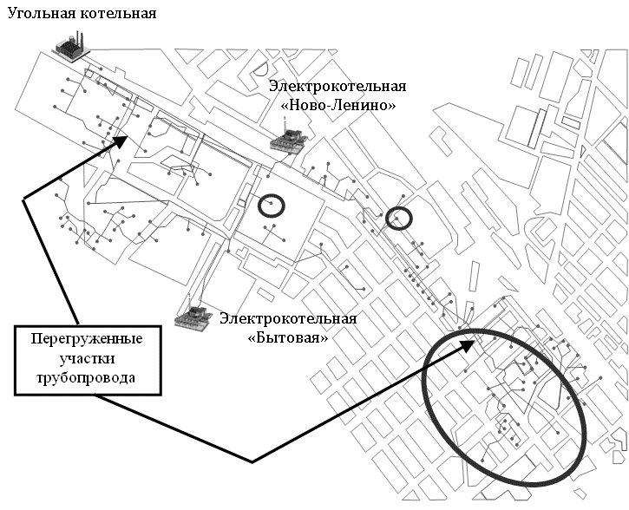
Рис. 3. Упрощенная схема системы теплоснабжения района Ново-Ленино
г. Иркутск во время аварии

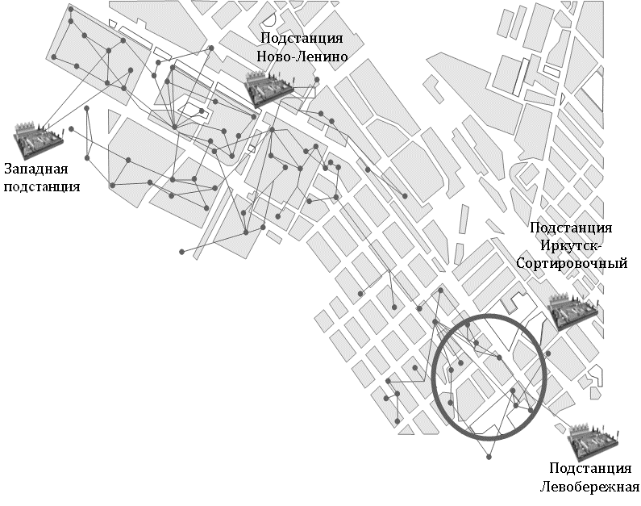
Рис. 4.Упрощенная схема системы электроснабжения района Ново-Ленино
г. Иркутска во время аварии

Аварийная ситуация исследовалась на основе расчетов потокораспределения в послеаварийных режимах с использованием программных комплексов СДО-6 [15] и СОСНА [16]. Рассматривался зимний максимум электрической нагрузки и соответствующий моменту его реализации уровень тепловой нагрузки потребителей района.
Сценарий каскадного развития аварии в интегрированной системе электро- и теплоснабжения включал моделирование следующих стадий:
- Авария на подстанции «Ново-Ленино» системы электроснабжения с потерей питания электрокотельной «Ново-Ленино» и образованием дефицита тепла в объеме около 80 МВт (тепл.).
- Требуемая тепловая нагрузка частично распределяется между оставшимися в работе двумя тепловыми источниками.
- Ресурсы оставшихся в работе тепловых источников и тепловой сети не позволяют полностью обеспечить требуемую тепловую нагрузку. В результате дефицит тепловой мощности остается в объеме около 10 МВт (тепл.). На рис.3 показаны места возникновения ограничений в теплопроводах тепловой сети и зоны с дефицитом тепловой мощности.
- Многие потребители, особенно в зонах дефицита тепловой мощности, начинают использовать электронагреватели для поддержания нормальных температурных условий в помещениях.
- Электрическая нагрузка увеличивается на 7 МВт.
- Происходит перегрузка линий электрической сети и трансформаторов подстанций (см. рис.4). Потребители в отмеченной на рис.4 зоне теряют электроснабжение в результате действия устройств защиты от перегрузок.
Таким образом, очевидна сильная взаимозависимость систем тепло- и электроснабжения в аварийных ситуациях, через которую проявляются интеграционн ые факторы для двух этих систем.
Литература

- Воропай Н.И., Стенников В.А. Интегрированные интеллектуальные энергетические системы // Известия РАН. Энергетика, 2014, № 1, с. 64 – 73.
- Patterson B.T., DC, come home. DC microgrids and the birth of the “Enernet” // IEEE Power and Energy Magazine, 2012, Vol.10, №6, p.30-39.
- Basak P., Chowdhury S., Chowdhury S.P., Holder nee Dey S., Automated demand side management (ADSM) strategy of microgrids // IEEE PowerCon 2012, Auckland, New Zealand, Oсtober 30-November 2, 2012, 6p.
- Costanzo G.T., Zhu Guchuan, Anjos M.F., Savard G., A system architecture for autonomous demand side load management in smart buildings // IEEE Transactions on Smart Grid, 2012, Vol.3, №4, p.2157-2165.
5. Воропай Н.И., Беляев Л.С., Лагерев А.В., Посекалин В.В. и др. Энергетика XXI века: Условия развития, технологии, прогнозы. Новосибирск: Наука, 2004, 386 с.
6. Воропай Н.И., Подковальников С.В., Сендеров С.М., Стенников В.А. и др., Энергетика XXI века: Системы энергетики и управление ими. Новосибирск: Наука, 2004, 364 с.
7. Козлов В.А., Билик Н.И., Файбисович Д.А., Справочник по проектированию электроснабжения городов. Л.: Энергоатомиздат, 1986, 286 с.
8. Велихов Л.А. Основы городского хозяйства. Москва, Наука, 1996, 480 с.
9. Тырчинский Я.М., Оптимизация проектируемых и эксплуатируемых газораспределительных систем. Л.: Недра, 1988, 239 с.
10. Федяев А.В., Сеннова Е.В., Федяева О.Н., Карасевич А.М., Эффективность развития малых ТЭЦ на базе газотурбинных и дизельных установок при газификации регионов // Теплоэнергетика, 2000, №11, с. 24-26.
11. Санеев Б.Г., Соколов А.Д., Агафонов Г.В. и др., Методы и модели разработки региональных энергетических программ. Новосибирск: Наука, 2003, 140 с.
12. Geidl M., Koeppel G., Favre-Perrod P., Kloekl B., Andersson G., Froerhlich K., Energy Hubs for the future: A powerfull approach for next-generation energy systems // IEEE Power and Energy Magazine, 2007, Vol. 5, No. 1, p. 24-30.
13. Бушуев В.В., Каменев А.С., Кобец Б.Б., Энергетика как инфраструктурная "система систем" // Энергетическая политика, 2012, Выпуск 5, с.3-14.
14. Воропай Н.И., Стенников В.А., Сендеров С.М., Барахтенко Е.А. и др. Интегрированные инфраструктурные энергетические системы регионального и межрегионального уровня // Энергетическая политика, 2015, вып.3, с. 24-32.
15. Войтов О.Н., Мантров В.А. ПВК СДО-6 для исследования установившихся режимов электроэнергетических систем // Методы управления физико-техническими системами в новых условиях. Новосибирск: Наука, 1995, с. 293-295.
16. Соколов Д.В., Стенников В.А., Ощепкова Т.Б., Барахтенко Е.А, Программный комплекс нового поколения для схемно-параметрической оптимизации многоконтурных теплоснабжающих систем // Теплоэнергетика, 2012, № 4, с. 1-6.

